投稿類別：

史地類

篇名：

南排灣族(牡丹鄉)服飾

作者：

詹紫伶 國立屏北高中 高二9班

戴 寧 國立屏北高中 高二9班

指導老師：

古春玲老師

陳來福老師

2016/10/18

壹●前言： （調整尺規）

屏東縣牡丹鄉是最南端的排灣族，早期活躍於恆春地區的排灣族子民，歷經與鄰近的客家、閩南族群接觸後，彼此生活方式互相交流的情形下，在服飾上的取材、製作與型式，都可看出客家、閩南文化的元素存在，在旭海部落也有少數的阿美族人，成為民族接觸所產生的「新文化」的痕跡。

由於較早與漢人接觸，許多傳統文化受到漢化影響甚至被取代。雖然牡丹鄉的服飾很多元，卻不常出現在我們的生活中，漸漸隨著時間消失，沒有真正屬於自己一套完整的傳統服飾。

一、研究動機: （調整尺規）

我們分別來自屏東縣牡丹鄉石門村和牡丹村的孩子，基於我們幾乎只要有時間都會待在部落，常常會跟家人去參加族人的婚禮或者是其他活動，也很盡力去參與部落大小事。在石門村和牡丹村的婚禮，穿著族服、盛裝打扮好像是件很奇怪的事情，就連穿著的衣服樣式也不是村莊最傳統的服飾，幾乎很少出現在我們的生活中。不知道其他村莊是否也有類似的情況發生，以至於我們想去探討這種問題

二、研究目的:

(一)能夠多了解南排灣族服飾上圖騰所代表的意義及由來，在我們的生活又代表了甚麼意

義。

(二)因為在牡丹鄉對於傳統服飾方面較不重視例如:平時在重要場合不是所有族人都會穿

著。傳統服飾或是漸漸遺忘了服飾上的圖騰代表的意義等。連婚禮盛大的穿著大家會

覺得很奇怪，都只穿著普通生活所穿的衣服。

(三)希望透過這次研究能夠去推廣牡丹鄉(南排灣)服飾，提醒族人文化意識，多穿族服以示

重視自己的文化，不要讓它遺忘在我們的生活中。

三、研究方法:

(一)參考網路:上網搜尋相關資料。

(二)參考書籍:從書籍尋找相關的資料

(三)田野調查:回到各部落訪問服飾工作坊的製作人員或者家中的長輩與老人們。

貳●正文

開始介紹各部落的傳統服飾以及服飾中的圖騰所代表的意義

石門村

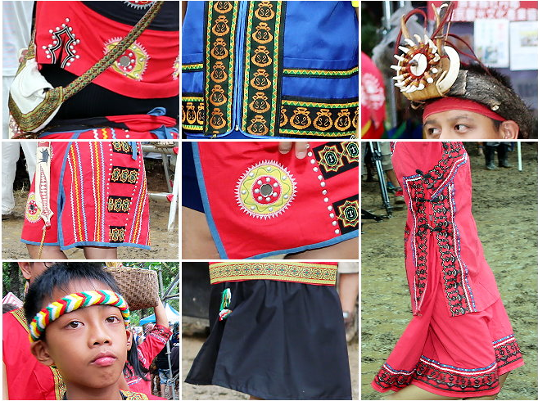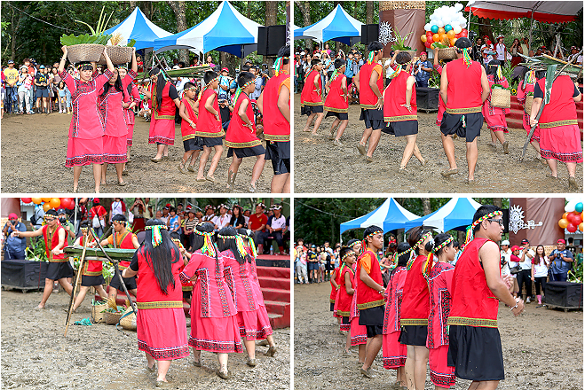

服飾主要是藍色、黑色而石門部落的服裝則創新南排灣傳統樣式，女生衣服以紅色為底，裙襬等搭配黑色圖案。

牡丹村

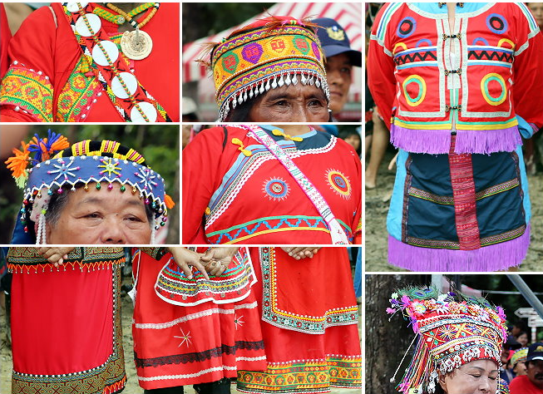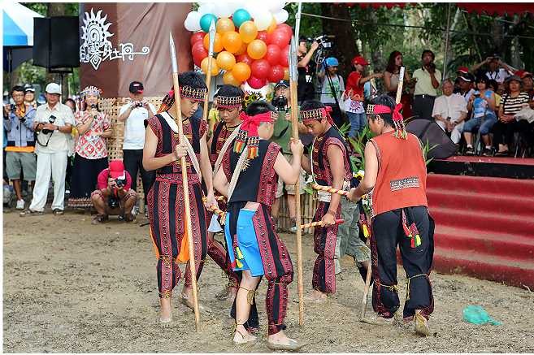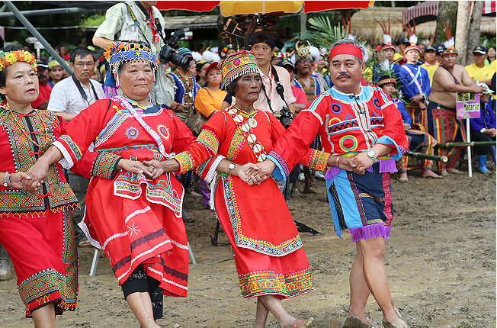

牡丹部落受恆春阿美族影響，服裝改良成鮮豔的紅色。因為崇拜太陽，所以服飾中有許多圓形圖騰象徵太陽，也代表源源不絕的能量。

研究結果：

參●結論：（請補寫…）

研究心得：

肆●引註資料

http://blog.xuite.net/ming.chun777/blog/62199228-%E3%80%94%E5%B1%8F%E6%9D%B1%E7%B8%A3%E3%80%952012%E7%9B%B8%E8%A6%8B%E9%A6%A8%E7%89%A1%E4%B8%B9--%E9%87%8E%E8%96%91%E8%8A%B1%E5%AD%A3%E7%9B%9B%E6%83%85%E7%99%BB%E5%A0%B4